武汉科技大学首届校园马拉松跑暨 “学院杯”阳光长跑

比赛规程
- 组织机构
- 主办单位：武汉科技大学体育工作委员会
- 承办单位：武汉科技大学体育学院（恒大足球学院）
武汉科技大学学生工作处
共青团武汉科技大学委员会
- 协办单位：武汉科技大学教务处、武汉科技大学保卫处、
武汉科技大学校医院
- 竞赛日期、地点及项目
- 比赛时间：2019年4月27日（星期六） 上午9:00
- 地点：武汉科技大学（黄家湖校区）
- 项目：校园马拉松6公里（精英组）；阳光长跑3公里 （健身组）
- 比赛路线
- 起终点：武汉科技大学黄家湖校区恒大楼杏坛广场
- 校园马拉松（精英组）路线文字描述：恒大楼杏坛广场→知行路→艺术楼→恒大管理楼→理学院爆破实验室→知贤路→知津路→北园体育中心→北园餐厅→北园超市→医学院教6楼→知行路→恒大楼杏坛广场→知行路→艺术楼→恒大管理楼→理学院爆破实验室→知贤路→知津路→北园体育中心→北园餐厅→北园超市→医学院教6楼→知行路→恒大楼杏坛广场
- 校园马拉松（精英组）路线图：（全程为两圈，虚线为第一圈，实线为第二圈）
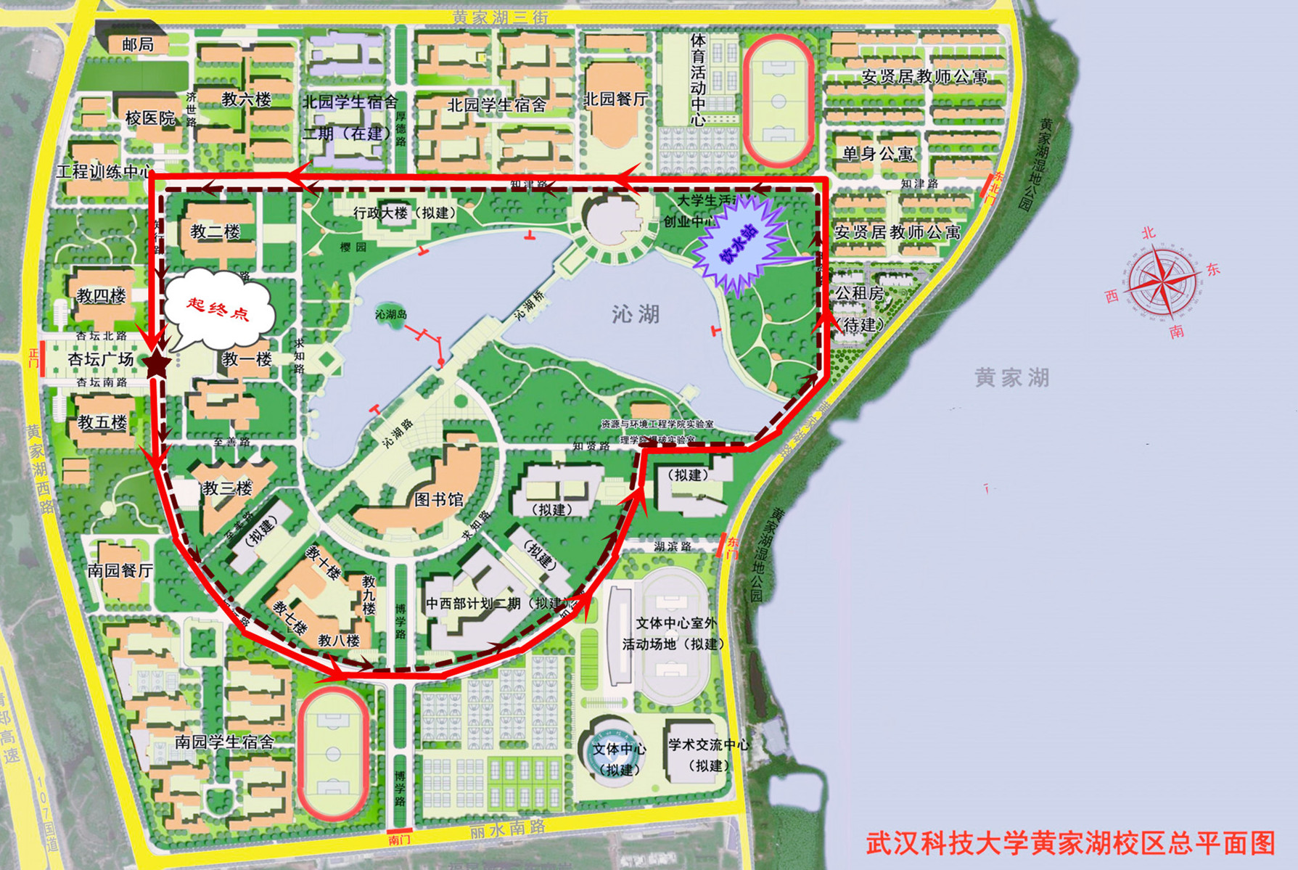
- 阳光长跑（健身组）路线文字描述：恒大楼杏坛广场→知行路→艺术楼→恒大管理楼→理学院爆破实验室→知贤路→知津路→北园体育中心→北园餐厅→北园超市→医学院教6楼→知行路→恒大楼杏坛广场
- 阳光长跑（健身组）路线图： （全程为一圈）
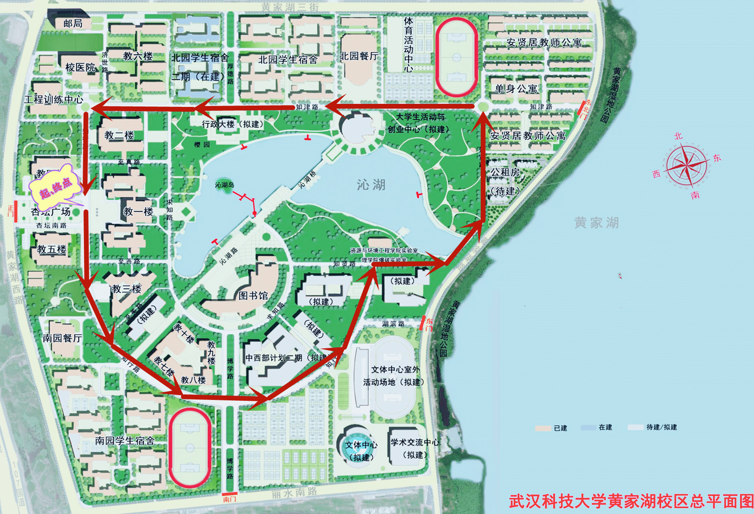
- 报名办法
- 报名时间：4月11日—4月18日
- 报名人数：精英组（每学院10人，男女不限）共180人左右；健身组（每学院30人，男女不限）共540人左右，具体由各学院选拔身体健康、耐力优秀的学生参赛
- 参赛对象：武汉科技大学在校学生
- 报名方式：纸质报名单（学院盖章）和电子报名单由各学院填报并交至体育学院敖德江老师，电话：13995531707，邮箱：aodejiang@163.com
- 报名费用：本次赛事不收报名费
- 领队会时间和地点：4月25日（星期四）中午12:30时在黄家湖校区体育学院二楼会议室（黄家湖校区体育活动中心），请各学院分管领导参会。
- 报名资格
- 任何符合竞赛规程要求的人士，具有合法身份证明、经身体检查适宜者均可报名；
- 参赛者年龄限定
- 参加精英组须在比赛当年1月1日前满18周岁，身体健康，坚持长跑锻炼；
- 参加健身组须在比赛当年1月1日前满16周岁，身体健康者均可参加；
- 以下疾病患者不宜报名参赛：
先天性心脏病和风湿性心脏病患者；高血压和脑血管疾病患者
心肌炎和其它心脏病患者；冠状动脉病患者和严重心率不齐者
糖尿病患者；孕妇及其他不适合运动的疾病患者。
- 比赛办法
- 规则规程：按照中国田径协会审定的最新田径竞赛规则执行；
- 运动员参赛号码由组委会统一编发；
- 检录：所有参赛选手按照竞赛项目在规定时间及区域进行检录，检录时间为4月27日上午8:30-9:00。
- 起跑顺序：精英组在前；健身组在后，全程以学院方阵形式集体跑步，方阵之间间隔10米。
- 发令方式：两枪发令，精英组跑完全程，健身组开始。
- 比赛计时：精英组采用手动计时办法，健身组不提供计时服务。
- 赛道在起终点、沿途点有计时裁判和检查裁判相结合。精英选手在跑进过程中，必须通过所有的计时裁判和检查裁判，如缺少任何一个计时点的成绩和名次，将取消该选手的比赛成绩。
- 精英组男女前20名以枪声成绩录取，选手如因参赛者本人未能正确佩带号码布（须佩戴在胸前，不得折叠或遮挡）导致无法记录成绩，组委会概不负责；
- 关门距离及时间：为了保证参赛选手比赛安全，本次比赛关门时间为70分钟，未跑完对应距离的参赛选手须立即停止比赛，退出赛道，以免发生危险。
- 在主会场及赛道中途共设置两处补给点，为选手提供补水、降温及能量补给服务。
- 赛道在起终点和中间点各设置一个医疗点，并配以赛道急救人员及流动AED，医疗点前100米有明显的标志。沿参赛者的行进路线，有急救车跟随。
- 奖励
- 精英组分别按枪声成绩取男、女前20名，由组委会给予奖励。
- 录取团体前八名。具体以积分计算，将各学院跑完全程的学生名次数相加即为最终积分，积分最少为第一名，依次类推，如遇积分相同，则以该学院取得最好的名次列前。
- 精英组男女前20名奖励在赛事现场发布；其余奖项在赛后，由体育学院通知发放。
- 处罚办法
在比赛期间出现下列问题之一，由组委会视情节轻重取消选手比赛资格及成绩：
- 虚假年龄报名或报名后由他人替跑；
- 参赛者携带他人号码布参加比赛；
- 不按规定的起跑顺序在非指定区域起跑；
- 起跑有违反规则行为；
- 关门时间到后不停止比赛或退出比赛后又返回赛道；
- 没有沿规定线路跑完所报项目的全程，抄近道或乘交通工具途中插入；
- 以接力方式完成比赛；
- 不按规定要求重复通过终点、未跑完全程私自通过终点；
- 私自伪造号码布，使用其他赛事或往届号码布，或未佩戴本次比赛号码布通过终点；
- 私自涂改、遮挡号码布参赛或转让号码布；
- 出现不文明行为，不服从赛事工作人员的指挥，干扰赛事，打架斗殴，聚众闹事；
- 其他违反规则规定的行为。利用虚假信息获取参赛资格或者报名后转让参赛资格给他人替跑者，报名者和替跑者皆属违规，比赛发生的一切后果责任自负。
- 医疗保障
- 要求各学院为自己的参赛学生全部购买比赛期间的人身意外伤害保险；
- 由于自身疾病、身体原因所引起的不良后果，不属于意外伤害保险，例如，中暑、昏厥等情况不在购买的人身意外伤害保险范围。因此，请各学院把关，审慎报名参赛；
- 组委会在比赛期间提供免费现场急救性质的医务治疗，但在医院救治等发生的相关费用由参赛者自理；
- 为保障参赛者的生命安全，经组委会授权的赛事裁判和工作人员对明显不能继续进行比赛的参赛者，有权终止其比赛。
本规程解释权归组委会，未尽事宜，另行通知。

附：1. 校园马拉松（精英组）报名表
2. 阳光长跑（健身组）报名表

武汉科技大学首届校园马拉松跑暨 “学院杯”阳光长跑比赛组委会
2019年4月3日

武汉科技大学首届校园马拉松跑暨 “学院杯”阳光长跑比赛
校园马拉松（精英组）报名表

学院：
序号 | 学 号 | 姓 名 | 性 别 | 班 级 | 身份证号 | 健康状况
1
2
3
4
5
6
7
8
9
10

联系人姓名： 联系电话：

学院盖章

2019年 月 日
武汉科技大学首届校园马拉松跑暨 “学院杯”阳光长跑比赛
阳光长跑（健身组）报名表

学院：
序号 | 学 号 | 姓 名 | 性 别 | 班 级 | 身份证号 | 健康状况
1
2
3
4
5
6
7
8
9
10
11
12
13
14
15

序号 | 学 号 | 姓 名 | 性 别 | 班 级 | 身份证号 | 健康状况
16
17
18
19
20
21
22
23
24
25
26
27
28
29
30

联系人姓名： 联系电话：

学院盖章

2019年 月 日

